VII Всероссийский педагогический конкурс
«Моя лучшая методическая разработка»

Конкурсная работа

Адаптированный план урока для обучающихся с ограниченными возможностями здоровья по дисциплине: «Охрана труда», первый курс обучения.
Тема урока: «Наглядная агитация и знаки безопасного ведения работ на производстве».

г. Нижнекамск – 2024г
Министерство образования и науки Республики Татарстан
Государственное автономное профессиональное образовательное учреждение «Нижнекамский агропромышленный колледж»
отделение для обучающихся с ограниченными возможностями здоровья

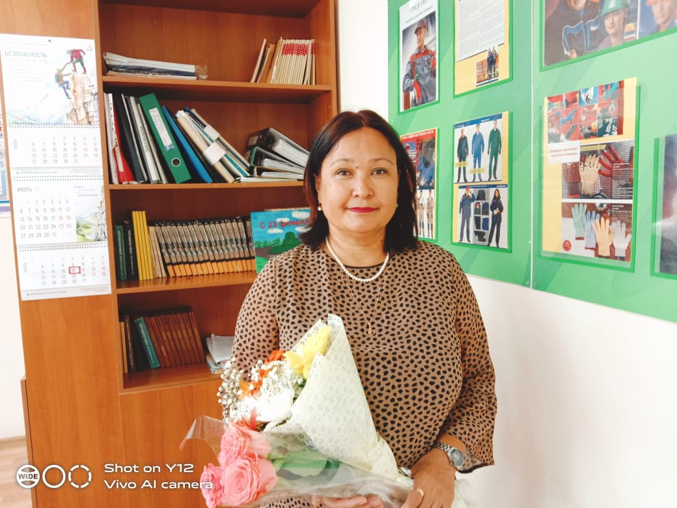

ГУСЕВА НАФИЗА МУКУМОВНА
Мастер производственного обучения ГАПОУ «Нижнекамского агропромышленного колледжа» отделение для обучающихся с ограниченными возможностями здоровья, высшая квалификационная категория.

В современном мире, когда все виды отраслей развиваются великими масштабными темпами, переходя полностью на Российское производство сырья и материалов, огромное внимание уделятся охране труда на производстве. Безопасность жизнедеятельности на предприятиях, направлена на обеспечение здоровых и безопасных условия труда. Совершенствование технологических процессов, повышение степени их механизации и автоматизации способствуют облегчению и оздоровлению условий труда.
В следствии чего, и в учебном заведении ГАПОУ «Нижнекамский агропромышленный колледж» уделяется огромное внимание предмету: «Охрана труда». Первостепенной задачей для нас является подготовить молодые кадры способных к выполнению профессиональных обязанностей не только качественно, быстро и безуперечно, но и с соблюдением безопасного труда. Осознание обучающимися с ограниченными возможностями здоровья (далее - ОВЗ) и инвалидностью того что, твои знания и опыт в безопасности труда помогут не только тебе лично, но и коллегам по работе, приучает их к ответственности и обязательствам перед ними.
В учебном заведении разрабатываются адаптированные рабочие программы для обучающихся с ОВЗ по изучению данного предмета с учетом всех направлений профессинальных навыков и умений, а также всех характеристик изучаемой профессии. В основу создания материала к изучению, опор делается на такие составляющие как: изучение новой безопасной техники, прогрессивных методов организации труда и технологии производства, ознакомление с видами комплексной механизации и автоматизации производственных процессов; применение защитных средств и приспособлений, способы обеспечения снижения травматизма в условия производства. Мной созданы также адаптированные рабочие тетради для обучающихся с ограниченными возможностями здоровья, позволяющие ребятам в доступной форме изучать предмет «Охрана труда».
Передовая знания обучающимся, я привожу примеры из личного опыта полученного на производстве. Рассказывая о случаях произошедших на предприятии по нарушению охраны труда, ребята окунаются в ситуацию разбора, выполняя анализ и решение проблем в той или иной ситуации. Зачастую, они сами приводят примеры из личного опыта по нарушению безопасности в быту и за пределами дома, оценивая характеристику риска и возных травм.
К конкурсной работе я разработала план урока на тему: «Наглядная агитация и знаки безопасного ведения работ на производстве», содержание которой позволяет обучающимся с ОВЗ ознакомиться с историей агитационных материалов и изучением современных знаков безопасности. Тема не просто интересна и познавательна, она еще и позволяет сделать оценку художественного вложения в агитационные плакаты выполненные в период СССР, и оценить смысловое содержание материала.
Помимо этого, будут продемонстрированы работы бывших выпускников по созданию плакатов по технике безопасности. Эти работы так же позволяют обучающимся в форме дискуссии сделать анализ вложенного в смысл рисунка, и оценить вложенный труд таких же ребят, как и они сами.
Для закрепления знаний по предмету: «Охрана труда», я регулярно провожу экскурсии на предприятия города, для ознакомления с техническими средствами безопасного ведения работ, современными средствами индивидуальной и коллективной защиты, ознакомлением с традициями предприятий, стендами и уголками по охране труда, а также проводим беседы со специалистами и инженерами по охране труда. Которые в свою очередь рассказывают о правах и обязанностях рабочих, выполнением ими трудовых обязанностей, прохождением всех видов инструктажей и медицинских осмотров. Такие мероприятия позволяют будущим рабочим понять требования к качеству безопасного ведения работ.
Каждый год, 28 апреля, в нашем учебном заведении проводятся праздничные мероприятия, приуроченные к всемирному Дню Охраны труда. На этих мероприятиях проводятся конкурсы, открытые уроки постановочные сценки по безопасности труда, где высмеиваются нерадивые работники, тренировочные упражнения по оказанию первой доврачебной помощи, ребята читают стихи, поют песни сочиненные ими самими по охране труда.

Я выбрал трудную работу,
Хочу хорошим слесарем там быть
Чтоб пользу приносить народу,
И предприятие любить.
Но важно быть старательным и смелым
Не нарушая технику труда
И знать все об охране в целом
Охране жизни, качестве труда.
Этот стих сочинил обучающийся группы 143Галиахметом Амир.
Подготавливая молодые кадры к трудовой деятельности, важно, не только нарабатывать профессиональные навыки, но и формировать нормы выполнения трудовых обязанностей в безопасном ключе, с соблюдением охраны труда. И тогда наши предприятия будут пополнены рядом квалифицированных кадров исполняющих безопасную корпоративную этику, ответственно и безоговорочно.

МИНИСТЕРСТВО ОБРАЗОВАНИЯ И НАУКИ РЕСПУБЛИКИ ТАТАРСТАН
ГАПОУ «НИЖНЕКАМСКИЙ АГРОПРОМЫШЛЕННЫЙ КОЛЛЕДЖ»

АДАПТИРОВАННЫЙ ПЛАН УРОКА
по дисциплине: «Охрана труда» по профессиям: «Слесарь ремонтник» - 18559, «Столяр» - 18880 для обучающихся с ограниченными возможностями здоровья
Тема урока: «Наглядная агитация и знаки безопасного ведения работ на производстве».

Подготовила: Гусева Н. М.
мастер производственного обучения
преподаватель – высшей кв. категории

г. Нижнекамск, 2024 г
Тема урока: Наглядная агитация и знаки безопасного ведения работ на производстве.
Цель урока:
Обучающая: Сформировать технологические знания у обучающихся с ОВЗ, безопасным ведением работ на производстве.
Развивающая: Развить активность и самостоятельность, эстетические и трудовые навыки в исполнении единоличных и коллективных трудовых профессиональных обязанностей с соблюдением норм техники безопасности и охраны труда.
Воспитывающая: Воспитать любовь к труду, выбранной профессии, патриотических чувств к труду дедов и родителей, стремление освоения профессии в учебном заведении и личной цели; становления опытного рабочего контролирующего безопасность и охрану труда на производстве.
Тип урока: урок изучение нового материала.
Вид урока: Смешанный – беседа, объяснение, показ, защита творческого проекта (домашнее задание), обсуждение.
Методы обучения: Наглядно демонстрационный метод, показ презентационный слайдов, самоанализ и защита проектных работ обучающимися.
Межпредметная связь: Основы технической графики, основы слесарных и сборочных работ, технология поиска работы, этика и психология общения.
Материально-техническое оснащение: интерактивная доска, компьютер, проектор, учебники, презентация по теме урока.

П Л А Н К О Н С П Е К Т
Деятельность преподавателя | Деятельность обучающихся
- Организационный момент (2 минуты)  - Проверка явки обучающихся.  - Проверка готовности к уроку (наличие раздаточного материала, учебных пособий, КОС) | Готовятся к уроку, настраиваются на исследуемые проблемы урока.
- Актуализация опорных ЗУН (40 минут)  - Опрос пройденной темы:  « Организация охраны труда на производстве. Формы контроля за соблюдением охраны труда»  Вопросы к закреплению пройденной темы:  - что входит в основные трудовые права и обязанности рабочих и служащих?  - в чем заключается принцип трудовой дисциплины?  - назначение и виды инструктажей по технике безопасности?  - порядок рассмотрения трудовых споров?  - назначение надзора и контроля за соблюдением законодательства об охране труда?  2.2 Объяснение новой темы:  Безопасность работ на предприятии в значительной степени зависит от доходчивости, быстроты донесения и точности зрительной информации. Агитационные плакаты и информационные знаки (ГОСТ 12.4.026-76) предназначены для привлечения внимания работающих к непосредственной опасности, предупреждения о возможной опасности, предписания и разрешения определенных действий с целью обеспечения безопасности, а так же для распространения необходимой информации.  Агитационные плакаты и информационные знаки вывешиваются на рабочих местах, которые связаны с возможной опасностью для работающих, а также на производственном оборудовании, являющемся источником такой опасности.  В период СССР, когда ваши родители и их родители работали на производстве, так же уделялось огромное внимание охране труда и безопасному ведению работ на производстве.  Высоко художественные плакаты позволяли рабочим различных отраслей, получать в доступной форме информацию о возможных опасностях. Такие агитационные плакаты большими тиражами печатались в типографиях, на глянцевых листах и красочно оформленных, посмотрите ряд из таких образцов.  Глубокий смысл содержимого в плакате помогал несению эстетического производственного вкуса,  производственным традициям, культуре карпаративных требований и безопасности труда.  К таким агитационным материалам относились не только бережно и ответственно, но и с пониманием важности этого мероприятия.  Высмеивая нерадивых работников в смысле вложенного плакат, иногда кое - кто видел себя или своих коллег и старался идти к пути исправления. Например такие плакаты:  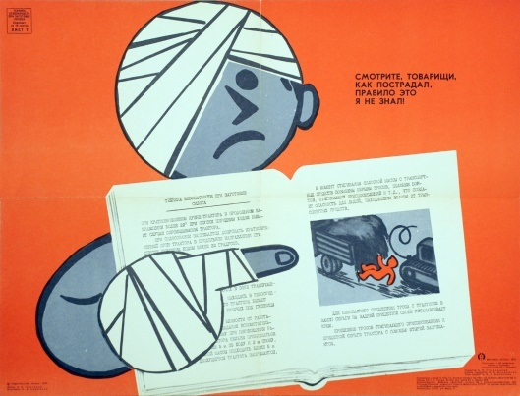  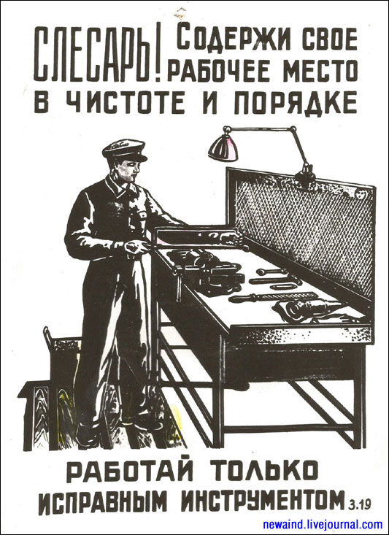  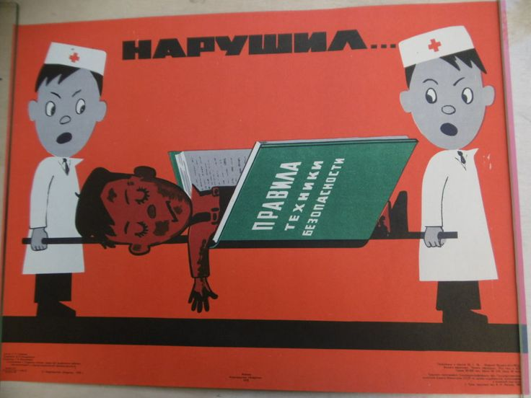  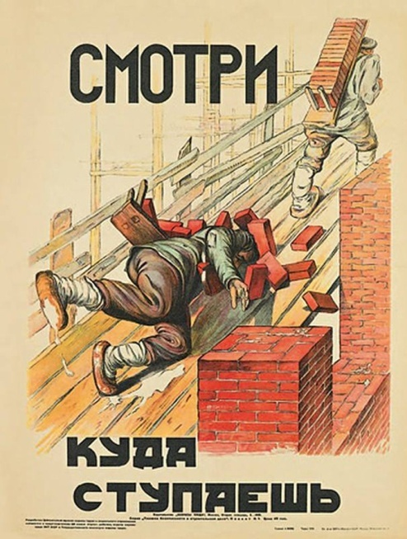  На современном этапе вся агитационная и информационная атрибутика, как правило должна выделятся на окружающем их фоне и находится в поле зрения людей, для которых они предназначены.  Их располагают с таким расчетом, чтобы они были хорошо видны, не отвлекали работающих и сами по себе не представляли опасности.  В учебнике «Охрана труда на деревообрабатывающих предприятиях» автор В. Н. Обливин, на странице112, рис.3.9 обозначены Знаки безопасности, рассмотрите их. (3 минуты)  Сейчас выполните пожалуйста задание №1. (Приложение №1)  Сейчас выполним физкультминутку (1 минута)  На доске выставляется слайд, разминая пальцы ребята проговариют стих.  Чтобы жизнь была прекрасной  И работа безопасной-  Правила не только знай,  Но и четко соблюдай!  Зачастую, сатира плакатов позволяет высмеивать такие человеческие пороки, как нерадивость, леность, недальновидность, излишняя самоуверенность, халатность и безответственность.  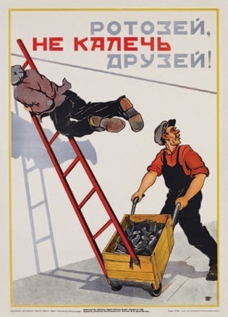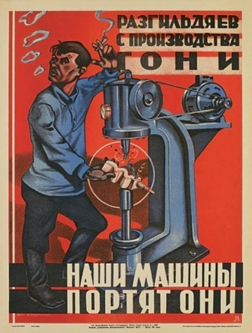  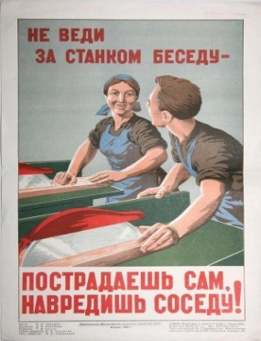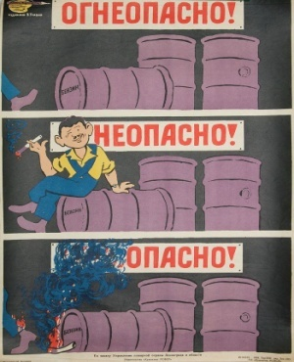  В прошлом учебном году, обучающиеся по вашим профессиям выполнили как домашнее задание ряд плакатов, самостоятельно выбрав их по смысловому содержанию, рассмотри их, оцените качество работ.  Сегодня мы с вами рассмотрели ряд художественных плакатов по технике безопасности эпохи СССР и современные знаки.  Обратите какую лаконичность и краткость содержания несут знаки безопасности современного уровня, которые в свою очередь делятся на запрещающие, предупреждающие, предписывающие, указательные.  Домашним заданием сегодня будет перечертить знаки и выучить их.  - Заключительный этап. (3 минуты)  - Подведение итогов урока, актуализация новой темы, выставление оценок.  - Записывается домашнее задание на доске. | Отвечают на вопросы.  Слушают.  Рассматривают плакаты.  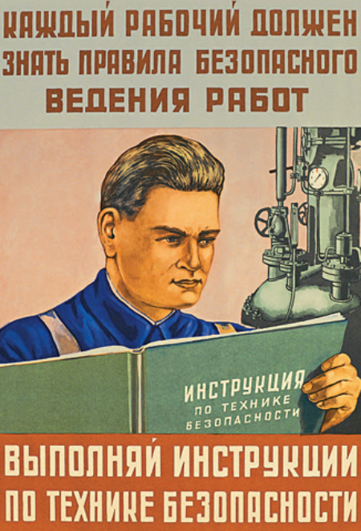  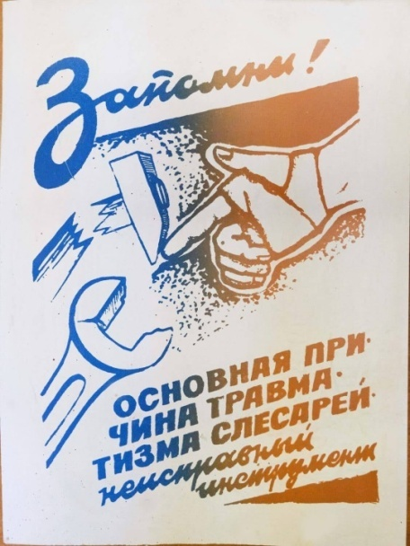  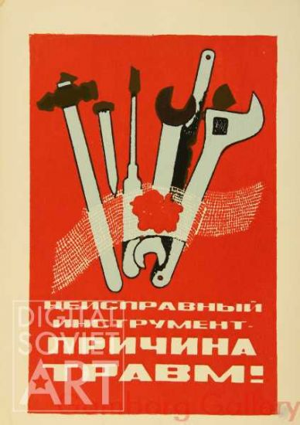  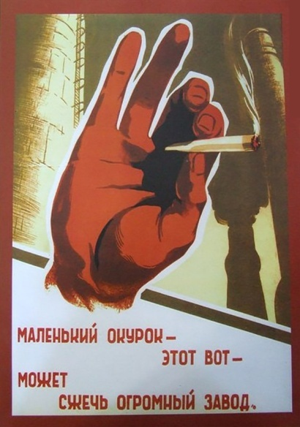  Говорят о смысле содержания плаката.  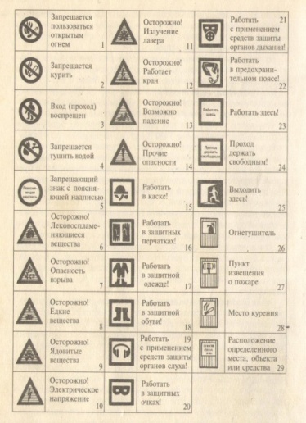  Ознакамливаются.  Выполняют задание №1.  Дежурный собирает раздаточный материал.  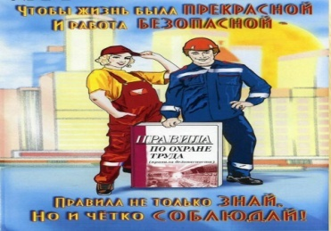  Рассматривают плакаты и высказывают свое мнение.  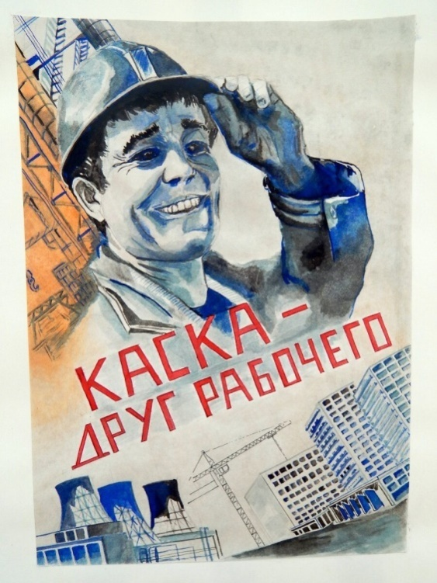  Рассматривают работы, оценивают качество и смысловое содержание работ. Приложение №2.  Домашнее задание: В. Н. Обливин рис.3.9, Знаки безопасности, стр 112.

ПРИЛОЖЕНИЕ 1.
ЗАДАНИЕ №1.
В каких из знаков безопасности, содержится смысл агитационного плаката?
Агитационный плакат | Знаки безопасности
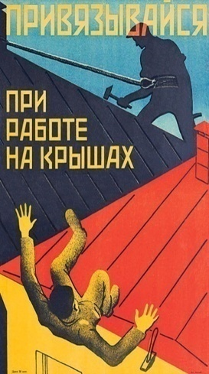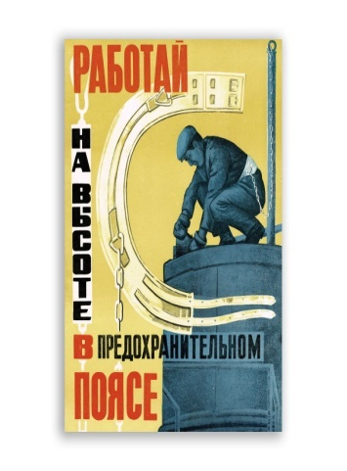 |   А Б В
 | Ответ:
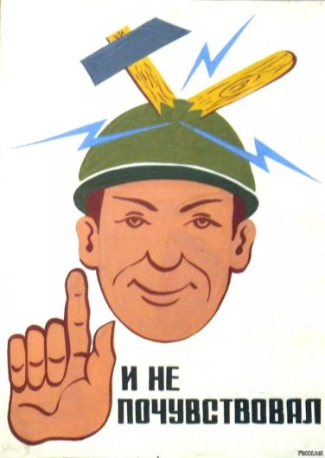 |   А Б В
 | Ответ:
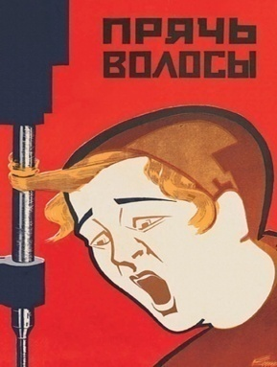 |   А Б В
 | Ответ:
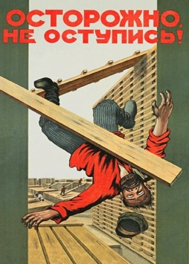 |   А Б В
 | Ответ:
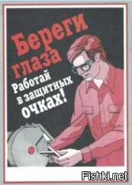 |   А Б В
 | Ответ:
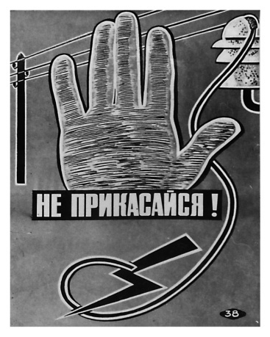 | 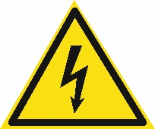  А Б В
 | Ответ:
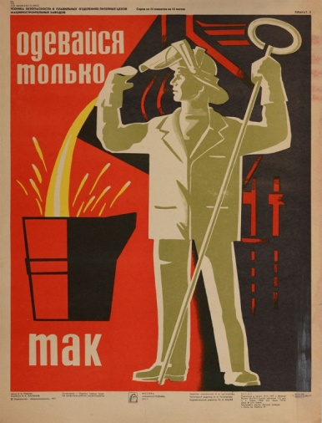 | 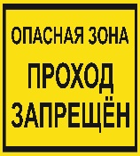  А Б В
 | Ответ:
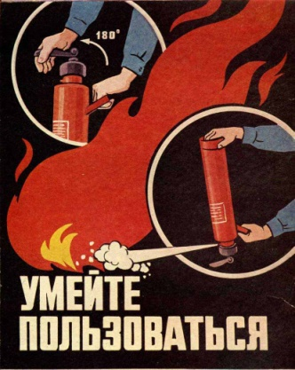 |   А Б В
 | Ответ:

ПРИЛОЖЕНИЕ 2.

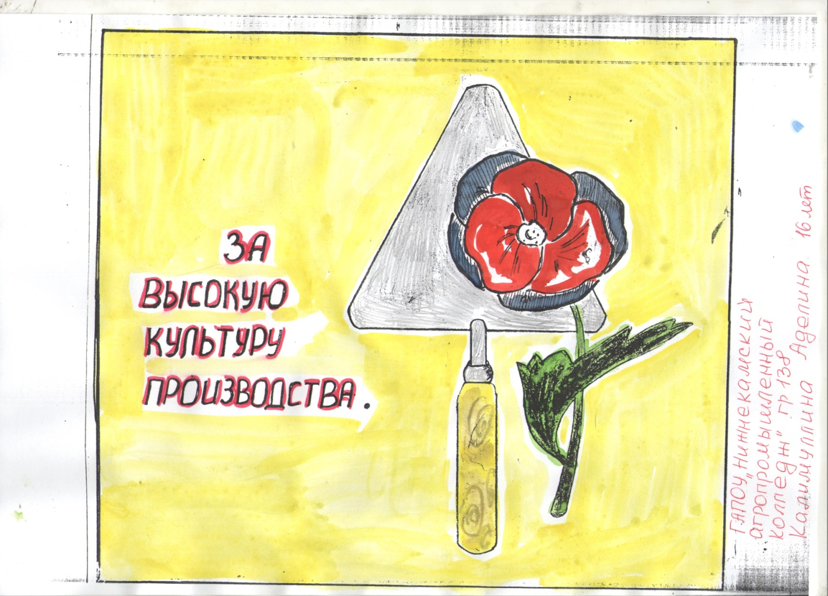
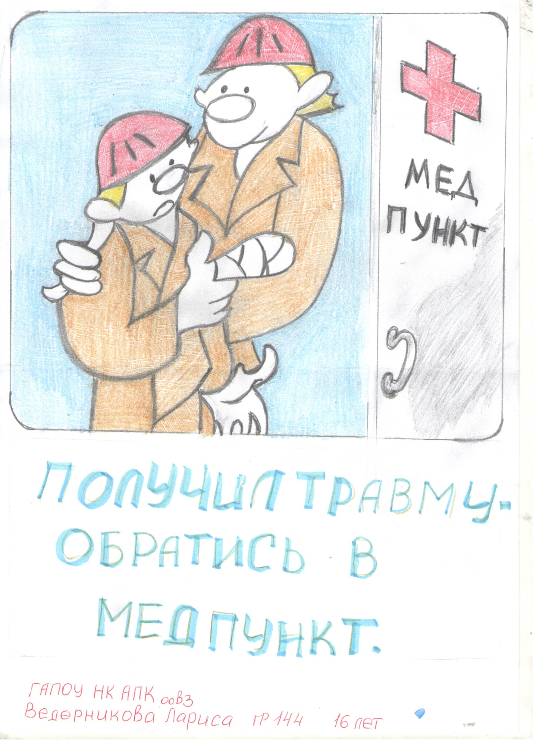
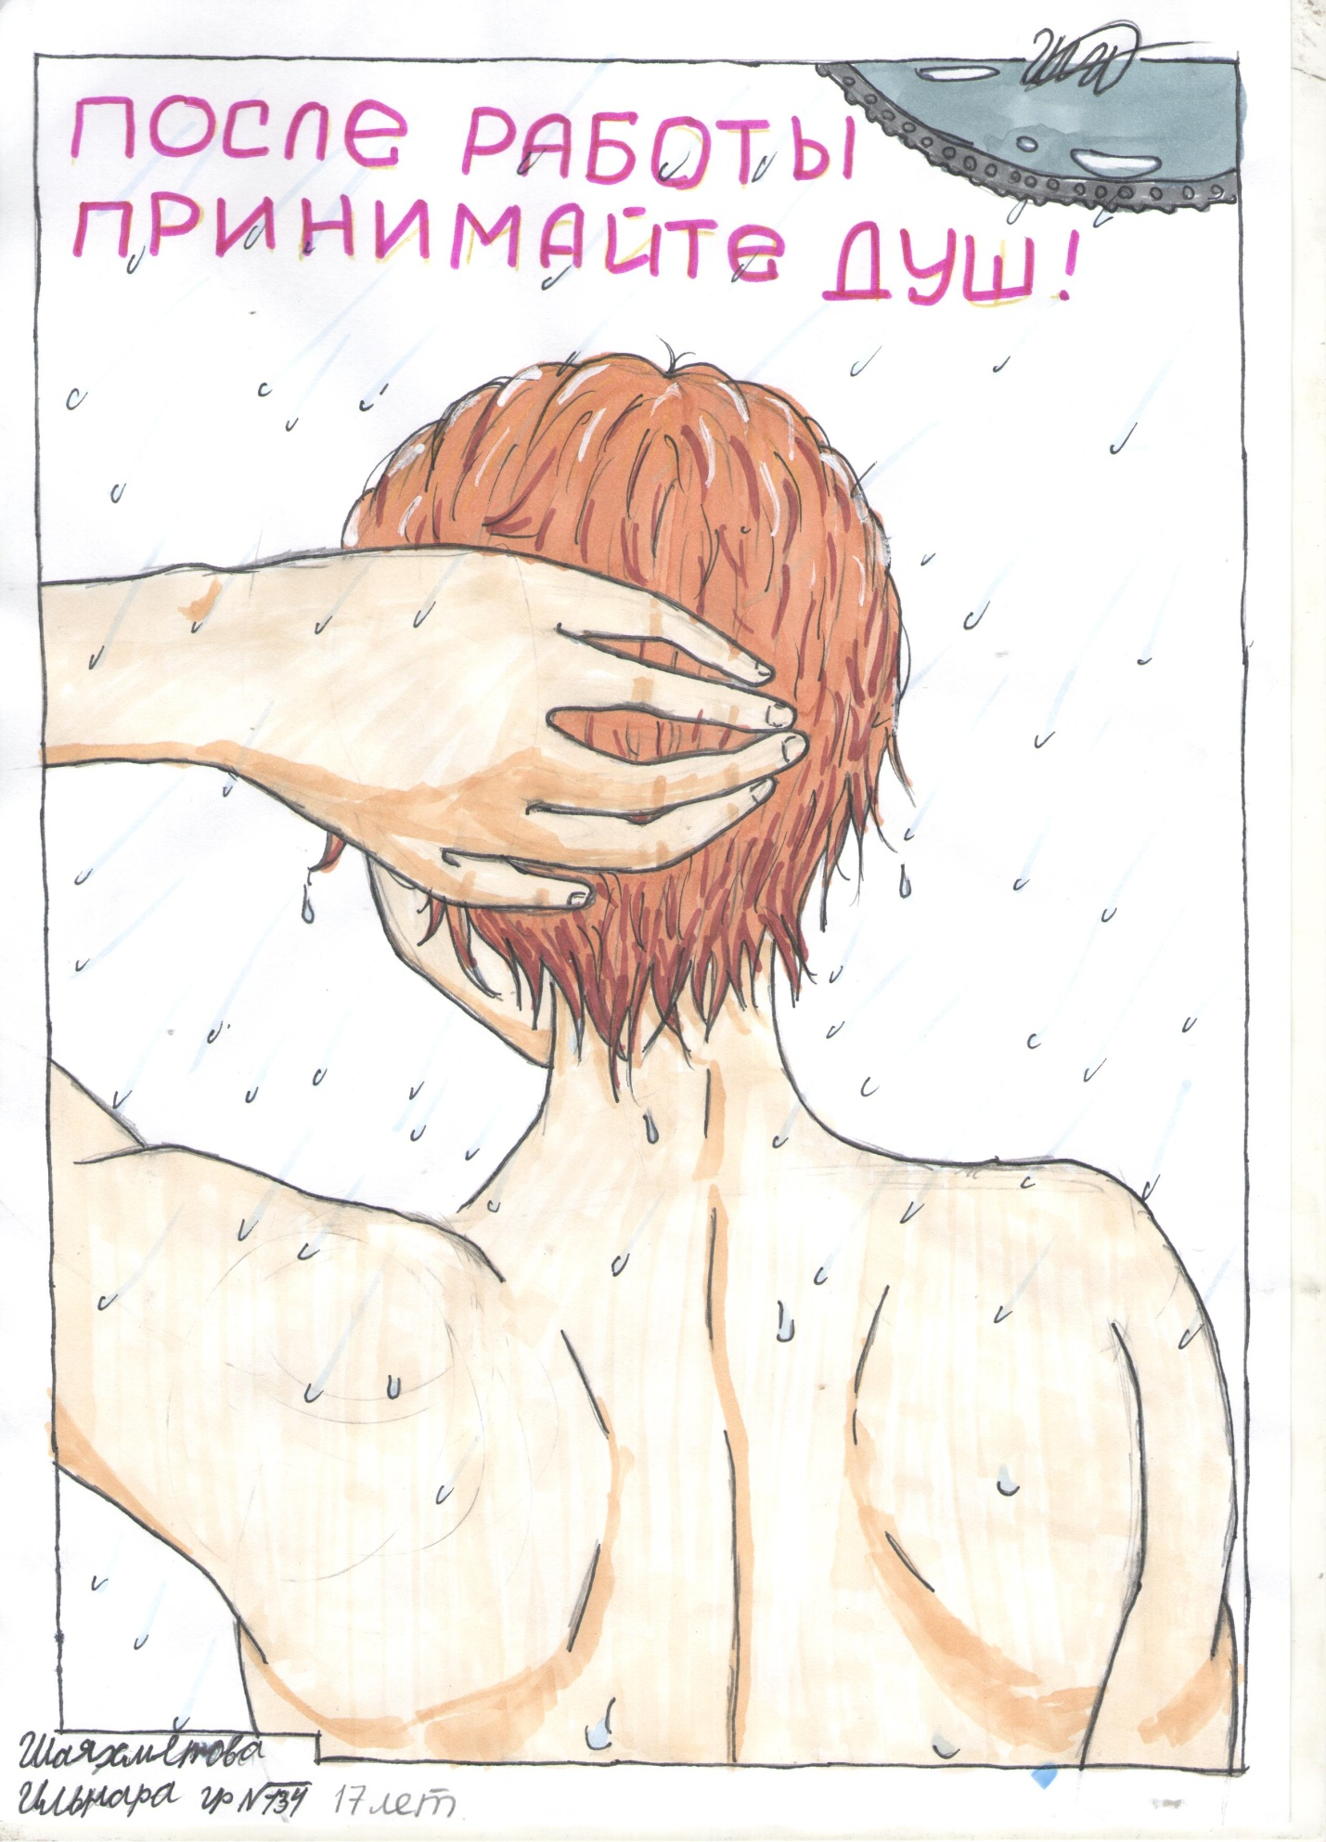
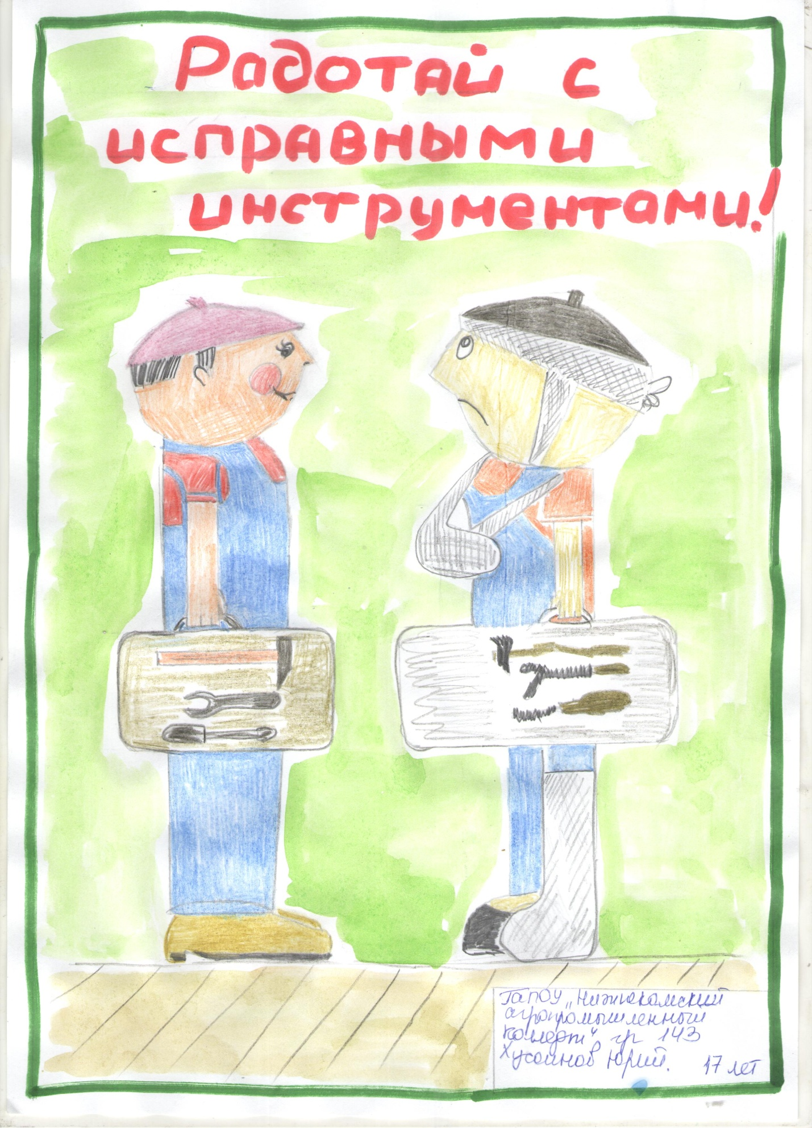
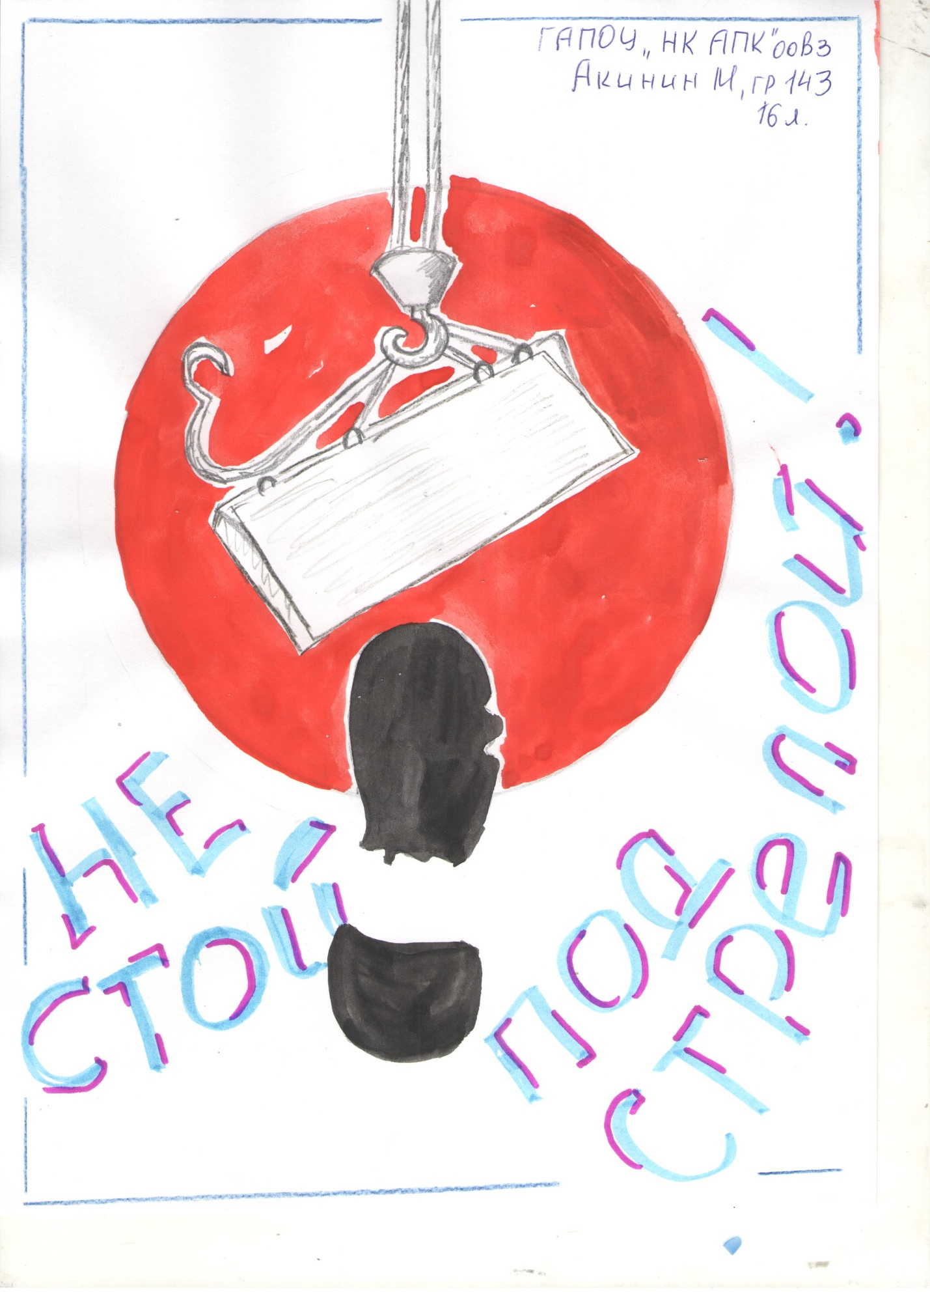

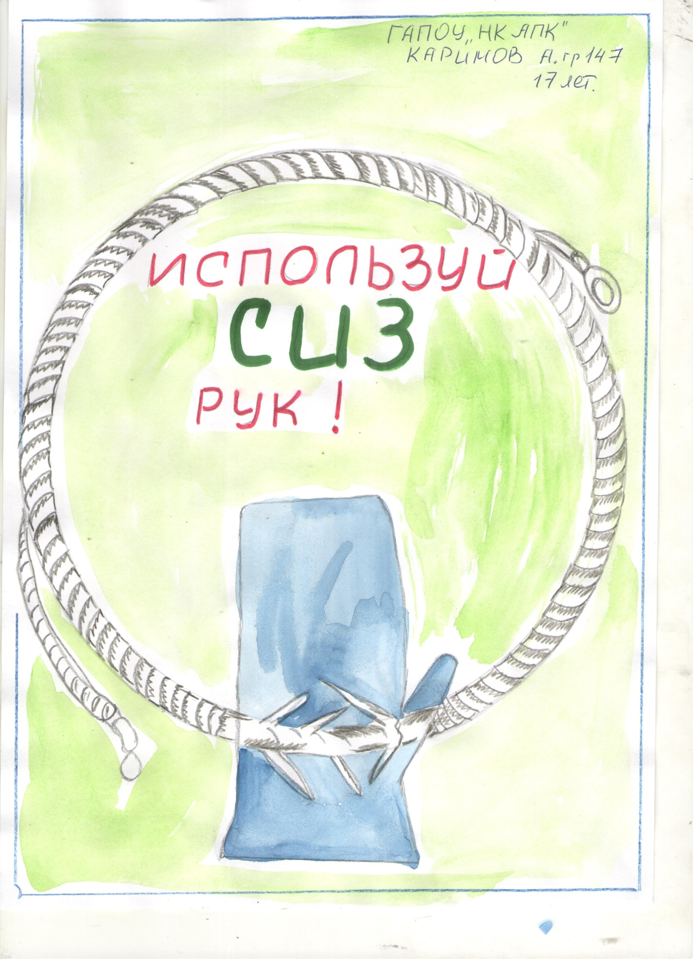

ПРИЛОЖЕНИЕ 3.
Домашнее задание: перечертить и выучить знаки безопасности.
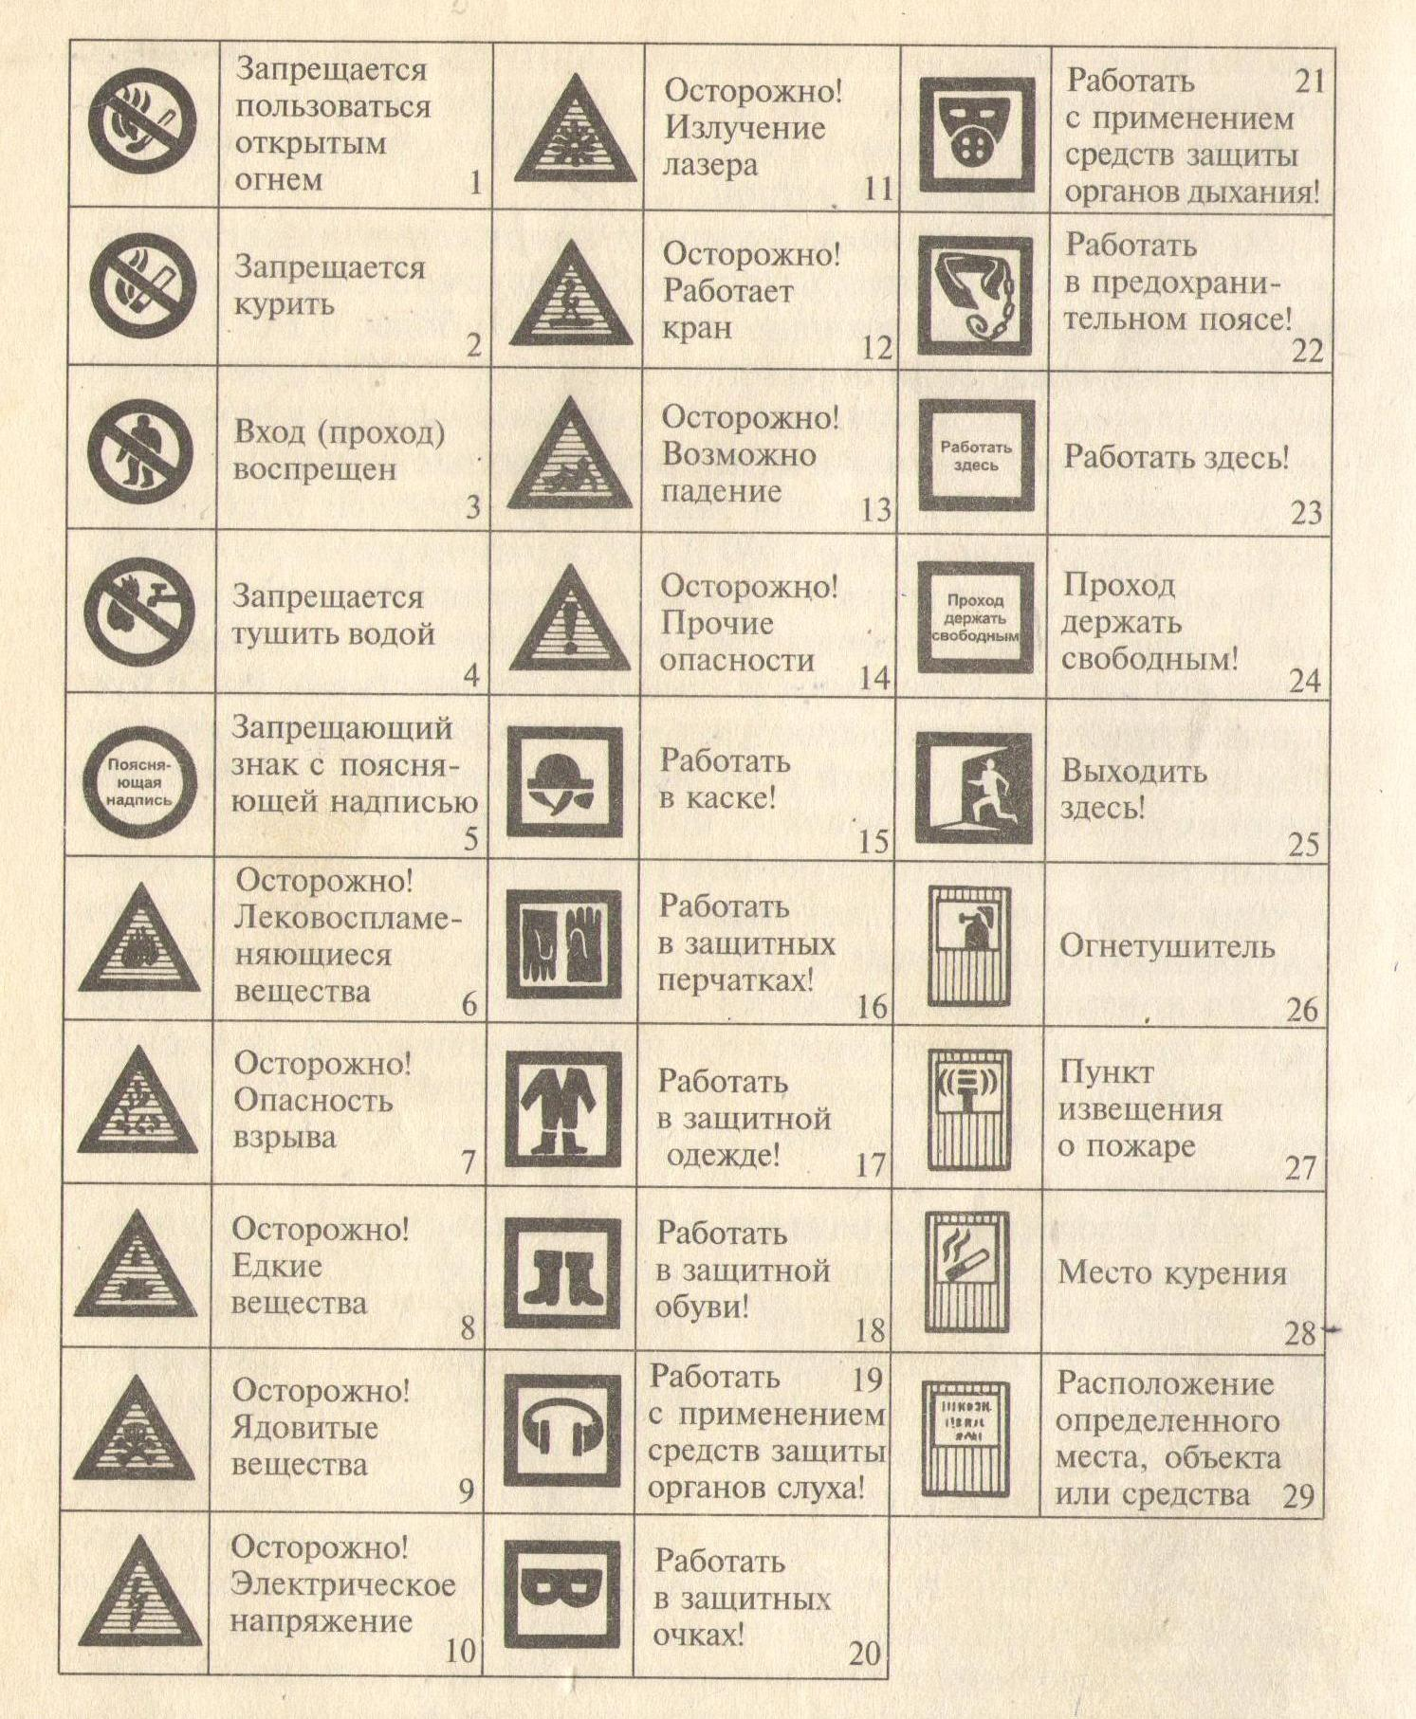
Учебник «В. Н. Обливин «Охрана труда на дерево-обрабатывающих предприятиях» стр 112, рис 3.9.

